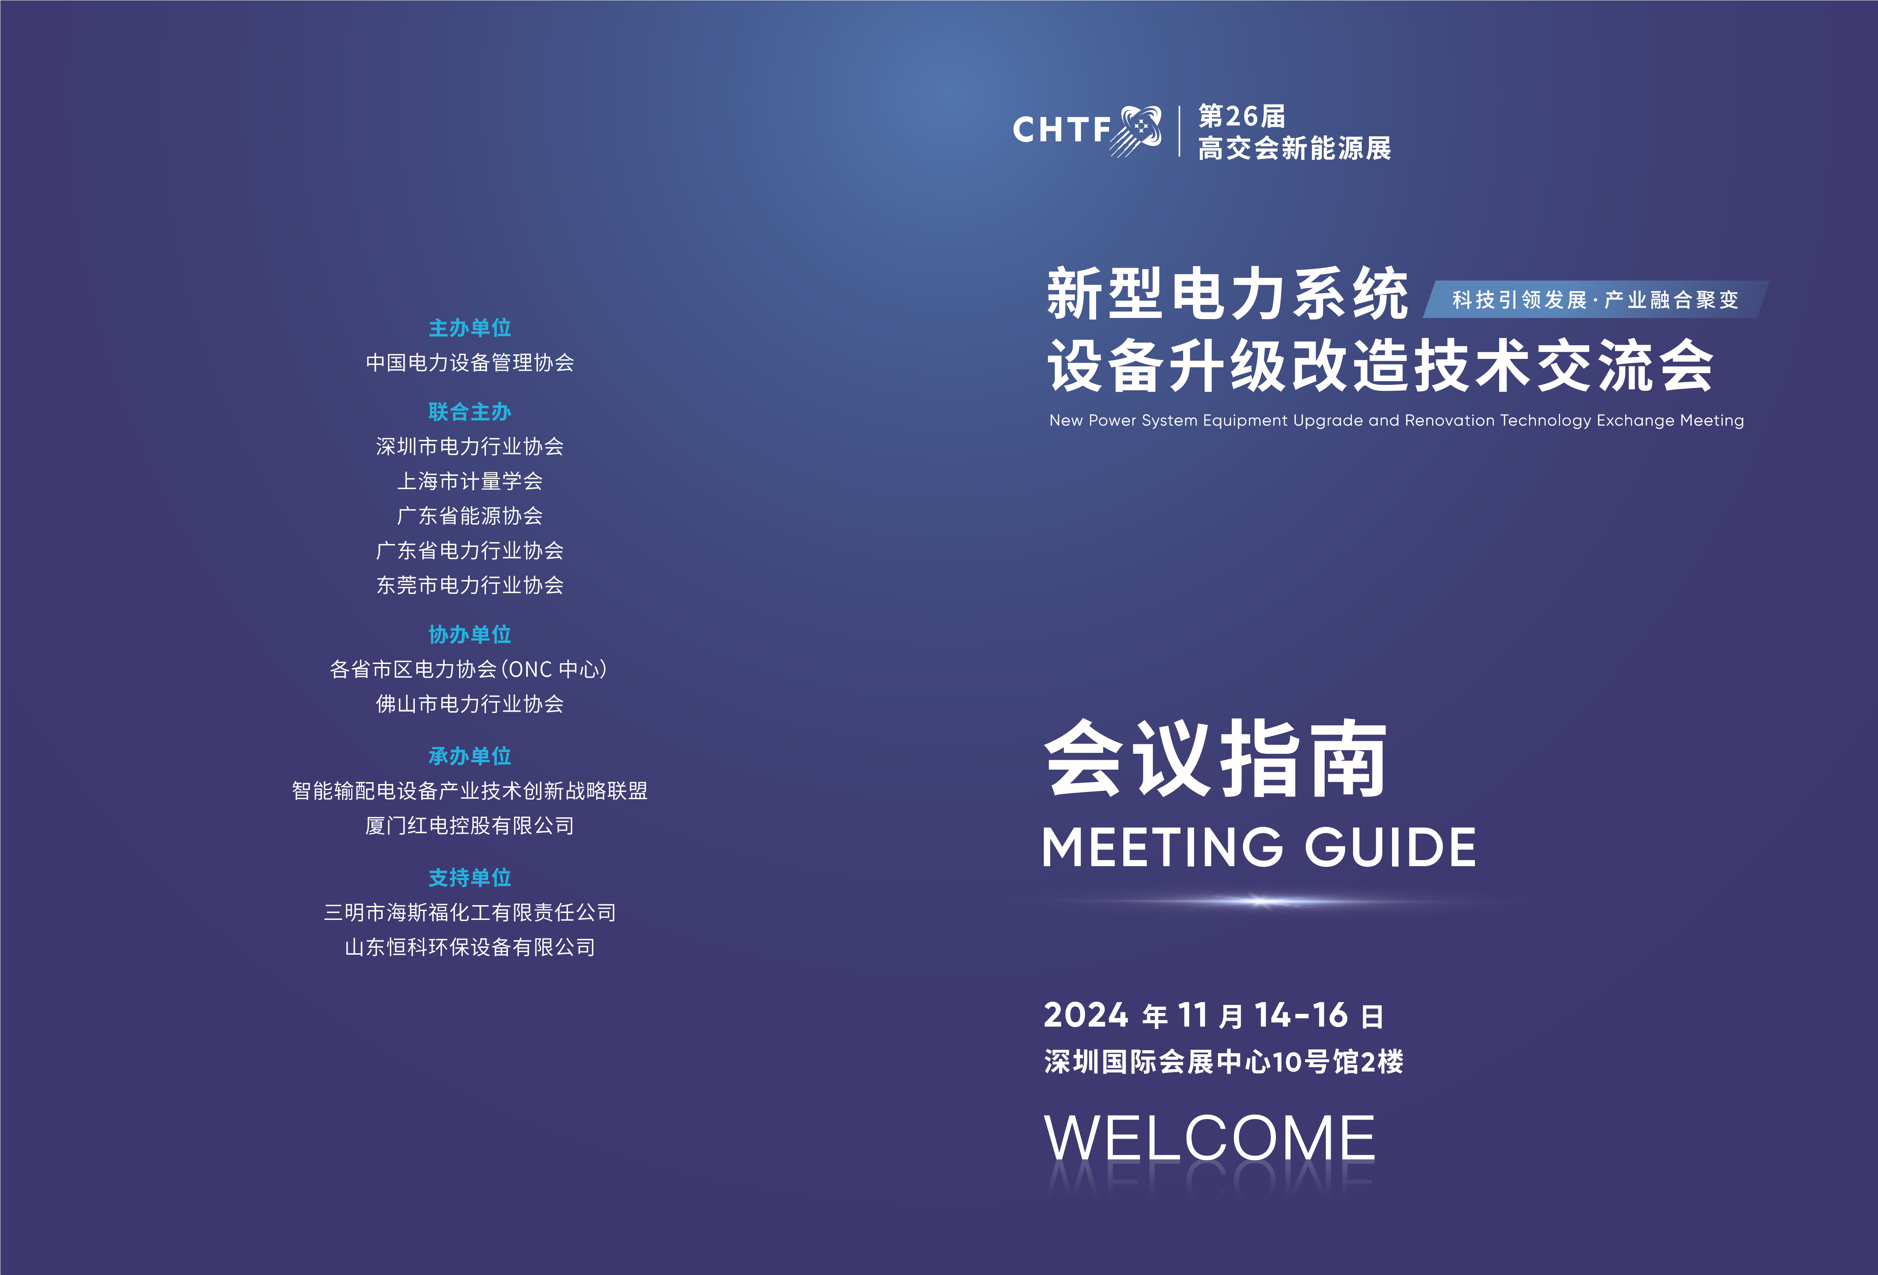

会议简介
1
会议议程
3
四新项目
7
专家介绍
9
参会/参展单位
16
参会须知
17

1P 会议简介_{Meeting Introduction}
第26届中国国际高新技术成果交易会新能源展新型电力系统及设备升级改造技术交流会 | 2024年11月14-15日中国·深圳
高交会是我国高新技术领域对外开放的重要窗口和高新技术成果交易的重要平台，被誉为“中国科技第一展”。第26届高交会展览面积40万平，100多个国家和地区的5000余家知名企业与国际组织参展，设置新能源等22个专业展，全方位展示世界高新技术发展趋势，发布高新技术最新成果，在全球范围内进行高新技术成果交易与洽谈。
习近平总书记指出：“加快构建清洁低碳安全高效的能源体系，是我国能源革命的主攻方向。”建设以新能源为主体的新型电力系统，既是能源电力转型的必然要求，也是实现碳达峰、碳中和目标的重要途径。
为深入贯彻落实习近平总书记关于构建新型电力系统的重要指示精神和党中央、国务院有关要求，落实国家能源局全国能源工作会议的相关部署，进一步构建以新能源建设为主体的新型电力系统领域产学研深度融合多方位交流平台，推进新时代新型电力系统高质量发展，中国电力设备管理协会联合深圳市电力行业协会、上海市计量协会、广东省能源协会等行业协会，定于2024年11月14日-2024年11月16 日在深圳高交会新能源产业展期间举办系列技术交流活动。会议主题

科技引领发展·产业融合聚变
组织架构
主办单位： 中国电力设备管理协会 承办单位： 智能输配电设备产业技术创新战略联盟联合主办： 深圳市电力行业协会 厦门红电控股有限公司
上海市计量协会广东省能源协会广东省电力行业协会东莞市电力行业协会
Meeting Introduction^{会议简介} 2P
协办单位： 福建省电力企业协会广西电力行业协会浙江省电力工程企业协会安徽省电力协会上海市电力工程行业协会海南省电力企业协会湖北省电力企业服务协会天津市电力工程协会北京市电力行业协会山东省电力行业协会辽宁省电力工程协会青海省电力行业协会 | 支持单位： 中国核工业集团公司中国广核集团公司华润电力控股公司广东省能源集团公司中国电力建设集团公司哈尔滨电气集团公司中国东方电气集团公司上海电气集团公司中国一重集团公司国机重型装备集团股份有限公司三明市海斯福化工有限责任公司山东恒科环保设备有限公司
河北省电力工程企业协会四川省电力企业协会河南省电力企业协会云南省电力承装修试行业协会吉林省电力行业协会湖南省电力工程企业协会佛山市电力行业协会
新疆维吾尔自治区电力承装修试企业协会会议地址

深圳国际会展中心6号馆2楼报到时间
2024年11月13日 9:00--20:00 报到地点深圳市宝安区沙井街道沙井路118号维纳斯皇家酒店酒店电话：0755-27218888
住宿标准：448元/标间、大床房（天/间）

3P 会议议程_{Meeting Agenda}
第一场 圆桌会议
时间： 11月13日 15:00-18:00 地点： 深圳市供电局

第二场 新型电力系统及设备升级改造技术交流会
时间： 11月13日 9:00-12:00 地点： 深圳国际会展中心6号馆2楼主持人： 中国电力设备管理协会会长 刘顺达
09:10-09:25 领导巡馆
09:10-09:30 主持人暖场
09:30-10:00 领导致辞
- 部委领导
- 南网领导、深圳供电局领导致辞
10：00-11:00 沈国荣院士主旨报告 李立浧院士主旨报告
中国金属学会理事长张晓刚主旨报告 一重原董事长、中国企业改革发展研究会副会长刘明忠主旨报告 11:00-11:20 副会长中广核集团代表，安全总监蒋兴华“核电安全发展”主题发言 11:25-11:35 中国电力设备管理协会秘书长刘斯颉宣读中国电力设备高质量发展指数 报告、中国电力设备管理协会副秘书长张建平宣读四新目录发布通知
11:35-11:55 四新技术典型代表发言

第三场 第五届大湾区新型电力系统发展论坛
时间： 11月14日13:30-16:30 地点： 深圳国际会展中心6号馆2楼论坛主席：国家电网原总工程师、中国电力设备管理协会技术总监 张启平
13:30-13:50 领导致辞

会议议程Meeting Agenda 4P
第三场 第五届大湾区新型电力系统发展论坛时间： 11月14日13:30-16:30 地点： 深圳国际会展中心6号馆2楼论坛主席：国家电网原总工程师、中国电力设备管理协会技术总监 张启平
13:50-14:10 中电联深圳市电力行业评价咨询中心揭牌
14:10-16:40 专家技术报告
- 新能源装备主动支撑技术转型与仿真
⸺南网电科院副院长 郭 琦
- 交直流配电网或配网柔性互联
⸺国网江苏省电力有限公司电力科学研究院 袁宇波
- 柔性交流输配电技术研发应用进展
⸺中国电力科学研究院电力电子研究所所长赵国亮
- 待定
⸺广东顺德电力设计院有限公司
- 数字化智能电缆集成装备赋能新型电力系统运维
⸺深圳供电局领军技术专家、教授级高级工程师 胡 冉
- 探索数字经济与新能源相融合的加速碳中和实施新路径
⸺深圳市炬能低碳科技有限公司董事长 温通才
第四场 煤电灵活低碳转型及新能源技术交流会
时间： 11月14日13:30-16:30 地点： 深圳国际会展中心6号馆2楼
论坛主席： 西安热工研究院原院长、华能集团公司科技部原主任、中国电力设备管理协会火电技术总监 赵毅
- 火电机组节能降碳与安全运行关键技术
⸺暨南大学 教授 王卫良
- 新型电力系统背景下火电机组灵活性提升技术
⸺华北电力大学 教授/博导 新能源电力系统国家重点实验室副主任 牛玉广

第四场 煤电灵活低碳转型及新能源技术交流会
时间： 11月14日13:30-16:30 地点： 深圳国际会展中心6号馆2楼
论坛主席： 西安热工研究院原院长、华能集团公司科技部原主任、中国电力设备管理协会火电技术总监 赵毅
3.煤电机组耦合熔盐储热提升灵活性技术研究及应用
⸺西安热工研究院有限公司节能减排技术中心主任 马汀山
- 适用于新型煤电的储能技术及综合解决方案
⸺东方锅炉综合能源事业部 副总经理 李 果
- 燃煤电厂掺氨燃烧碳减排放关键技术
⸺烟台龙源电力技术股份有限公司 副总经理 牛 涛
- 600MW亚临界湿冷机组升参数改造技术研究与工程示范
⸺国能粤电台山发电有限公司 副总经理、总工程师、高级工程师 杨铁强
- 单塔多级湿法脱硫除尘CPM协同治理技术
⸺山东恒科环保设备有限公司 高级工程师、市场总监 巴 英
- 新型电力系统下煤电综合解决方案
⸺上海电气电站服务公司技术服务中心副总经理 武惠平
5P 会议议程Meeting Agenda 会议议程Meeting Agenda 6P 第六场 SF6气体环保替代技术报告会
时间： 11月15日 13:30-16:30 地点： 深圳国际会展中心6号馆2楼论坛主席：国家电网设备部原副主任/顾问 高理迎
  - SF6气体环保替代技术及输变电装备绿色发展
⸺中国电科院高压研究所 王 雯 博士，副研究员
  - 多组分C4F7N混合气体绝缘特性研究
⸺西安交通大学 丁卫东 博士，教授
  - 电力设备全寿命周期视角下环保绝缘气体配方演化路径
⸺武汉大学 郑宇 博士,副教授
  - C4F7N环保混合气体开关设备研制情况汇报
⸺平高集团平高集团有限公司智慧能源技术研究院 李俊峰 高级工程师
  - 全氟异丁腈环保气体绝缘设备工程应用及检测运维技术进展
⸺国网安徽省电力有限公司电力科学研究院 刘伟博士，教授级高级工程师
  - 环保型绝缘气体全氟异丁腈的开发进展介绍
⸺海斯福（深圳）科技有限公司副总经理 曾一铮

第七场 首届绿色电力装备设计大赛总决赛
第五场 海上新能源发展论坛
时间： 11月15日 9:30-12:00 地点： 深圳国际会展中心6号馆2楼
论坛主席： 国家电投集团云南国际电力投资有限公司董事长、党委书记 中国电力设备管理协会海上新能源专委会主任委员 吴智全
1、硅基太阳能电池技术发展及展望
⸺晶科能源有限公司高级研究员 王 钊
时间： 11月15日 13:30-16:30 地点： 深圳国际会展中心6号馆2楼评委主任：广州电力设计院原院长
- 盛隆电气集团有限公司： 数字化铜排设计软件应用长江数字文化中心项目
- 山东安澜电力科技有限公司： 淄博市100MW分布式光伏项目
- 南京大全电气有限公司： 安徽智飞龙科马生物制药产业园低压柜项目进线柜线束设计
- 中冶南方（武汉）自动化有限公司： 沙钢铸轧薄带CA7&CA8机组供货项目工程
- 吉林省金冠电气股份有限公司： 陕西宝鸡柳林110kV变电站升压工程
- 邵丹： 向隆机械
- 江苏平高泰事达电气有限公司： 优化中置柜二次配线工艺路线，提升装配效率
- 黄新意： 内蒙移动呼和浩特数据中心9号楼二期项目
7P 四新项目Four new projects 四新项目Four new projects 8P
  项目名称：核电汽轮机及系统核能综合利用技术开发和应用
  申报单位：哈尔滨汽轮机厂有限责任公司
  通过“暖核一号“项目完成了国内首个核能供热商用工程，建立了核能综合利用汽轮机设计开发体系。
  通过核能供暖、海水淡化、工业抽汽、三四代核电耦合供热等技术开发，核能综合利用技术处于国际领先地位，国内优势突出。
  项目名称：全国产自主可控智能火电分散控制系统研制及应用
  申报单位：国能智深控制技术有限公司
  1.开发应用国内首套集芯片级全国产化和智能化于一体的自主可控火电DCS系统，实现软件国产化率
  100%，关键芯片国产化率100%，设备整机国产化率100%。
  2.国内首次实现300MW、600MW、1000MW等级DEH系统全国产化替代研发及应用。
  3.国内首次基于全国产DCS开发应用一体化的数据分析、智能计算与控制及开放的应用开发环境等整套智能发电技术。
  4.开发基于过程对象自然属性语言的组态逻辑自动生成和组态算法多态编译技术，有效提升DCS工程组态效率。
  5.开发应用基于主动防御、边界防护、集中监管的工控系统网络安全技术。
项目名称：固态模锻铝合金间隔棒
申报单位：中天科技集团
该产品在继承了传统铸造间隔棒结构优点的基础上，对间隔棒线夹进行了改进，部分线夹改成回转线夹结构，极大的降低了子导线舞动的可能性。产品由框体，线夹本体，回转体等组成，产品采用固态模锻成型，机械强度高远优于传统铸造间隔棒。主要应用于架空输电的分裂导线上,用于固定各分裂导线间的间距，以防止导线互相鞭击、抑制微风振动和次档距振荡。

项目名称：基于煤场斗轮机智能集控技术的配煤掺烧改造项目申报单位：国能（福州）热电有限公司
1.可以完全实现煤场斗轮机作业过程的精确在线实时监控，减少人员在现场的工作时间，改变输煤系统堆取料的操作环境，较大幅度提高及优化堆取料作业的自动化水平。
2.运用大数据构建配煤掺烧数学模型，智能提供匹配调度负荷的最优安全、环保、经济配煤掺烧方案，用配煤掺烧方案的智能化输出，取代了原人工制定掺烧方案，实现了配煤掺烧系统的较大提升。
3.提高设备的安全运行，避免事故发生。

项目名称：SCB18-2500/10-NX1干式变压器 S22-M-2500/10-NX1电力变压器
申报单位：中天科技集团
各空载损耗：铁心采用优质高导磁、低损耗硅钢片，采用先进的数控剪切智能叠片一体机裁剪，提升产品制造精度，芯柱与轭接成45°连接，减少接缝处磁密增长，横向八步进工艺无孔结构，消除冲孔处磁路畸变引起的损耗增加，降低产品空载损耗和噪音。
负载损耗：夹件和油箱采用磁分路结构，降低产品杂散损耗，优化导线宽厚比，降低产品涡流损耗产品的空负载损耗优于国家新能效标准《GB20052-2020电力变压器能效限定值及能效等级》一级能效要求。

项目名称：XKM5-63 塑壳断路器
申报单位：厦门联容电控有限公司
AC400V/500V/690V，额定电流从16A至800A的电路中，作配电保护用，也可作为电动机保护用，产品分断齐全，有如下特点：
1.功能可靠：35KA，50KA，70KA ，100KA，400V/500/690V指标，满足不同客户多样化需求，有效的限流，确保供电安全性；
2.保护全面：二段热磁保护；安装灵活：固定式、插入式、抽出式，适用于多种场合；
3.模块化附件设计：可开盖附件腔设计，全系内外部附件均可由客户现场自行安装更换。

项目名称：高低位布置汽轮发电机组高效低碳关键技术
申报单位：上海申能电力科技有限公司
依托国家示范工程⸺申能安徽平山电厂二期工程，集高效、低碳为一体，采用了国际首创的高低位分轴布置二次中间再热汽轮发电机组技术，并应用了包括广义变频技术、全负荷低氧低氮燃烧技术、汽轮机固体颗粒侵蚀的综合防治系列技术、中温省煤器及烟气余热综合利用技术等多项重大国际及国内首创技术在内的一系列集成创新技术，是目前国际最先进且单机容量最大的新型高效、洁净、低碳燃煤机组。

9P
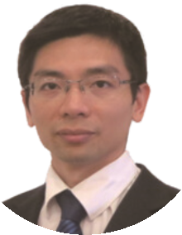
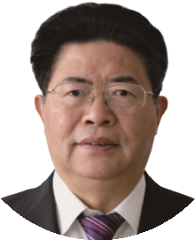
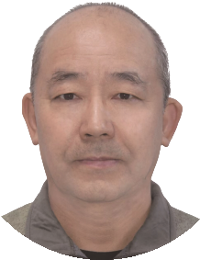
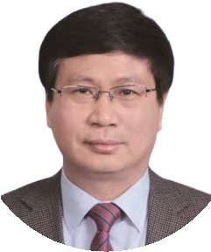
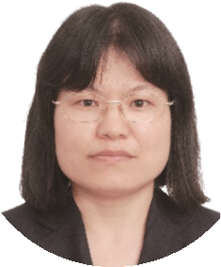
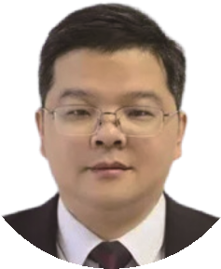
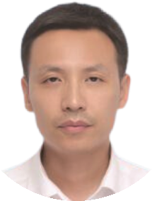
电力系统自动化专家。1978年本科毕业于华北电力学院，1982年研究生毕业于电力工业部电力科学研究院，工学硕士。现任南京南瑞继保电气有限公司董事长、国网电力科学研究院名誉院长、教授级高级工程师，全国量度继电器和保护设备标准化技术委员会静态继电保护装置分技术委员会主任委员。
郭琦
教授级高级工程师
沈国荣
院士
张启平
教授级高级工程师
张建功
中国电力设备
管理协会安全总监
颜湘莲
教授级高级工程师
袁宇波
研究员级
高级工程师
胡冉
教授级高级工程师
长期从事电力系统自动化研究，在电力系统继电保护、大电网安全稳定控制、特高压交直流输电和柔性交直流输电等多个领域取得了杰出成就。创建了基于“工频变化量原理”的快速继电保护技术体系，提出并组织构建了以“三道防线”为基础的电网安全稳定架构，领导完成了直流输电控制保护技术引进并实现直流输电和柔性交直流输电的全面超越，组织研制构网型技术装备实现了全场景应用，为推动我国电力科技进步和重大电力装备国产化做出了积极贡献。
获国家发明二等奖2项，国家科技进步一等奖1项、二等奖1项。获授权专利30多项，2项专利获国家优秀专利奖。发表论文30余篇。
1999年当选为中国工程院院士。
张启平，教授级高级工程师，中国电机工程学会会士，IEEE高级会员。
长期从事大电网生产技术管理。历任华东电网公司总工程师、福建省电力公司副总经理、国家电网公司科技、生技部等部门主任，国家电网公司总工程师。
主要从事大电网规划、系统安全分析与运行控制、输变电设备状态检修与运维管理、大规模新能源电力并入系统安全运行等研究；主持撰写出版了《世界大型电网发展百年回眸与展望》、《超长距离交流输电技术分析》等专著，在电机工程学报等学术期刊发表论文若干篇。
近年来，围绕新能源机组大规模并网、高比例发电和多条直流输电工程集中馈入送、受端电网带来的安全稳定性下降问题、新型电力系统及其安全经济运行主要技术措施进行了系统研究。
中国电力设备管理协会安全总监。长期在电力系统工作，先后在河北、江苏、黑龙江省电力公司从事安全生产、投资规划、电力基本建设和市场营销等组织管理，具有丰富的基层工作经验和管理工作经验。2012年起在国家电网公司担任安全监查质量部主任和国家电网公司安全总监期间，贯彻上级安全生产工作部署，组织构建安全基础、防控，应急工作体系，建立完善工作规程、制度 并组织实施，有效地促进了公司安全生产工作。组织建立公司资产全寿命周期管理体系和评价体系并付诸实践，该成果获国家管理创新一等奖。在开展本质安全体系研究的基础上，组织编写并出版《本质安全实践》一书。

10P
郭琦，博士，教授级高级工程师，国家特支计划科技创新领军人才， 南方电网公司特级专业技术专家，IET Felow、IEEE Senior Member。现任南网科研院副院长、直流输电技术全国重点实验室副主任、广东省新能源电力系统智能运行与控制重点实验室主任。担任国际大电网组织CIGRE SC B4.74和B4.96工作组组长，IEEE国际标准P2832工作组主席，IECSC8C工作组专家。长期从事电力系统仿真与控制、新能源电力系统运行技术研究工作，建成交直流混联大电网全景仿真系统。主持国家自然科学基金集成项目1项、国家重点研发计划课题1项、省部级及南方电网公司重点项目12项，主持国际标准3项，获省部级科技奖励10余项。
博士，教授级高级工程师，国家电网公司优秀技术专家人才，中国电机工程学会电力化学专委会副主任委员，中国电工技术学会中国环保电力装备创新产业联盟副秘书长，IEC TC10工作组专家，CIGRE A3中国专委会委员，CIGRE工作组A3.41和
B3/D1.63成员，国家电网TC09标准专业工作组委员。
长期从事SF6及其环保代替气体关键技术、高压开关设备研发与运维管理、开关设备故障诊断技术等研究，担任国家重点研发计划课题负责人，主持/参与国网公司科技项目10余项，主持/参与起草国家、行业、团体和企业标准10余项，授权发明专利
40余项。
工学博士，研究员级高级工程师，西安交通大学校企联聘教授/博士生导师，国家级人才。国家电网有限公司（科技研发）首席专家。主要从事交直流混合配电网、电力系统保护与控制等领域研究工作。2023年度国家重点研发计划“配电网高功率密度柔性互联技术和装备”项目负责人，担任IEC多场景直流配电系统工作组召集人、
CIGRE B5/D2-67 工作组召集人等。
工学博士，正高级工程师，南网领军技术专家，从事配电网运行、技术标准、新技术研究和应用等方面的研究共21年，主要解决配网电缆、数字配电方面的难点和重大技术问题，深圳市专家人才联合会理事、专家委员，IEEE PES智能电网与新技术委员会常务理事，获“中国配电先锋人物”称号，获广东省电力行业技术创新一等奖、能源行业协会一等奖、南网科技进步奖二等奖等成果，参与编写了城市配电网规划、配网资产管理相关著作2部，共发表了SCI/EI论文15篇，授权发明专利21项（含PCT2项
），制定了国际标准2项、国家标准1项、4项行业标准及5份团体标准。

11P
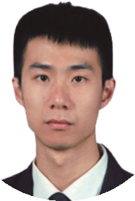
高级工程师王钊
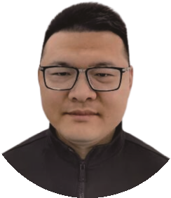
高级工程师巴英
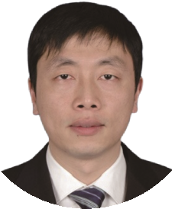
曾一铮
高级工程师
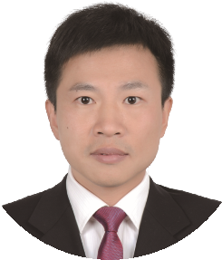
马汀山
正高级工程师
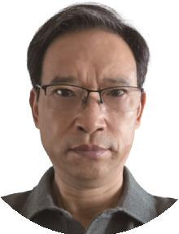
王钊，来自晶科能源研发中心，晶科能源成立于2006年，2010年纽交所上市，
高理迎
教授级高级工程师
2022年中国科创版上市，同时也是全球最具影响力的光伏制造商之一，王钊先生自 2016年加入晶科能源后，一直致力于N型高效电池的研发工作，持续推动N型电池效率突破及先进工艺量产化。
巴英，高级工程师，现任山东恒科环保设备有限公司市场总监，慧联产服（山东）智慧科技有限公司总经理，从事锅炉脱硫除尘和智能控制行业十余年，全程参与了公司专利技术的研发、实验、生产和应用，并主持了承建了公司多个大型典型脱硫除尘项目，有着深厚的技术积累和丰富的现场经验。
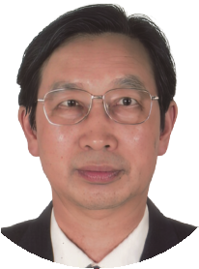
曾一铮，现任职新宙邦集团有机氟化学品事业部技术中心副总监，海斯福（深圳）科技有限公司副总经理。
李立浧
中国工程院院士
教授级高级工程师
长期在国内外头部新材料科技企业从事新材料产品研发及应用开发，领导并开发了多项含氟新材料应用于新能源、消费类电子、通讯、电力及数据中心领域，积累了较丰富的技术应用及市场开发经验。在电力领域，一直是新型电力绝缘气体解决方案和电力储能浸没式冷却方案早期的开发者、推动者和实践者。拥有授权发明专利6项，实用新型专利11项，参与相关标准和规范制定4项。
主要研究方向为高端氟精细化学品的开发与产业化，如：含氟绝缘气体全氟异丁腈；含氟水成膜泡沫灭火剂；IGBT、电力系统用含氟冷却液等。
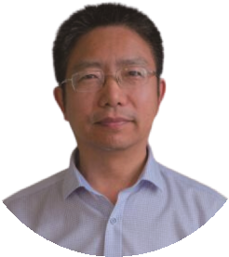
国家能源清洁高效火力发电技术研发中心副主任，中国华能集团高水平科技创新人才“科技拔尖人才”，2018年度中国电力“中国电力优秀青年科技人才”。
牛玉广
教授/博导
主持国家科技项目和华能集团总部科技项目10余项，先后获得省部级及一级行业协会科技奖10项，华能集团科技奖5项。制定国家和行业标准10余项，授权发明专利80余项，发表论文20余篇。
兼任第八届电力行业电站汽轮机标准化技术委员会委员兼秘书长、国家标准化管理委员会第六届全国汽轮机标准化技术委员会委员兼副秘书长，中国动力工程学会第十二届透平专业委员会副主任委员。

12P
早年参加安徽巢湖供电局从事高压试验工作，后就读于清华大学，研究方向为直流输电控制并获得博士学位。1996年7月至2011年2月任国家电网公司员工、副处长处长；2011年2月至2015年7月任电网建设公司副总经理、党组成员；2015年7月至 2019年8月任国家电网设备部副主任；2019年8月至2021年8月任国家电网设备部顾问。
深刻介入三峡外送第一批直流工程的系统研究和成套、工程建设管理；深刻介入国网第一批特高压直流工程的成套设计、工程设计、设备研发、工程实施等，并获得国家科技进步特等奖。负责国网范围内变电站和换流站的运维工作，主持过换流变套管家族性缺陷的治理方案研究、线路V串瓷绝缘子大范围放电和治理措施研究，并获得国家专利。牵头组织采用SF6/N2混合气体替代SF6的基础研究和替代实施工作并取得良好效果。
李立浧，男，江苏省建湖县人，电力系统专家，直流输电专家；中国工程院院士，中国南方电网公司专家委员会名誉主任委员，华南理工大学电力学院名誉院长。以第一完成人获得2017年国家科学技术进步奖特等奖，获得国家科学技术进步奖一等奖、二等奖，获得光华工程科技奖、何梁何利基金奖、广东省科学技术突出贡献奖，是第五届全国优秀科技工作者。二〇二四年一月获得第一届国家卓越工程师团队奖，是获奖团队“特高压柔性直流输电技术研发团队”的负责人。
李立浧长期从事电力工程建设，在电力系统、直流输电和交直流并联电网运行技术领域作出重要贡献，为我国特高压直流输电、特高压多端柔性直流输电技术发展做出领先世界的成绩。提出透明电网技术理论并致力实践，将数字化、智能化等融入新型电力系统，努力实现电力系统可见可知可控。
牛玉广，华北电力大学教授、博士生导师，新能源电力系统全国重点实验室副主任，中国能源研究会理事、智能发电专业委员会秘书长，IEEE能源发展与发电技术委员会委员。长期从事发电过程建模与控制、多能互补与运行优化、源网协同智能调控技术研究，多项技术成果获得推广应用。主持/主研国家重点研发计划课题、国家自然科学基金及企业科技项目30余项。获国家科技进步奖励2项，省部级奖励5项，发表论文180余篇，授权发明专利20余项。

13P
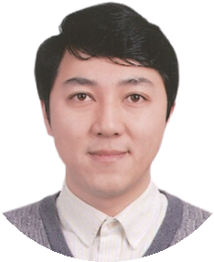
上海电气电站服务武惠平公司技术中心副总经理
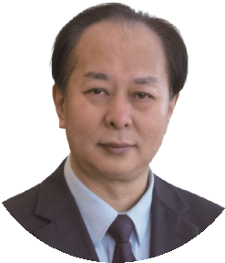
张晓刚
教授级高级工程师
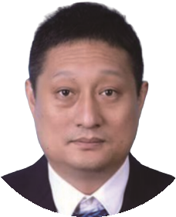
赵国亮
教授级高工/博导
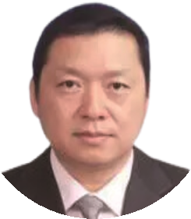
赵毅
教授级高级工程师
长期从事煤电集成改造领域设计管理工作，负责重大新产品研发和市场开发。近年来主要负责煤电机组主辅机系统的提温提效改造、环保减排成套改造、灵活性改造、煤电与新能源耦合等项目的集成服务产品研发和市场开拓工作。
参与中电联“十五五”电力发展规划研究煤电转型升级发展路径及政策机制研究课题。主持开发了600MW亚临界机组提温至超临界和超超临界等级全系列综合集成改造技术产品并实现了产业化，获集团重大新产品一等奖，整体技术达到国际先进水平，助力公司实现年产值达20多亿元。
曾就读于武汉大学金属物理专业，东北大学金属材料硕士研究生，北京钢铁研究总院金属材料及热处理专业博士研究生；工学博士，教授级高级工程师。鞍钢集团党委书记、总经理。 2011年10月当选世界钢铁协会主席。2015年1月23日，正式就任国际标准化组织（ISO）主席。
2022年9月21日，担任中国金属学会理事长。
长期从事柔性交流输配电及电能质量领域研究，主攻方向是柔性交流输配电技术与装备研制、电能质量分析与控制。主持研制了国际首套静止同步串联补偿器 SSSC、高压大容量工/低频交交换流器和柔性变电站用多端口磁耦合换流器等柔性输配电系列装备；主持/参与“863计划”和国家重点研发计划课题5项；发表SCI/EI论文52篇，主持制定IEC标准1项、国家/行业标准6项；现任中国电力科学研究院电力电子研究所所长，担任IEEE SSSC标准工作组主席、新型输配电技术国家工程研究中心副主任、电力行业电能质量及柔性输电标准化标委会秘书长等职务。
热能动力工程专业，担任国家科技部能源技术领域专家组成员，享受国务院政府特殊津贴。
长期从事能源技术领域研究和科技管理工作，熟悉能源技术领域国内外发展方向和前沿技术问题。负责组织和实施中国华能集团公司承担的国家及行业重大科研项目的技术论证、协调、项目执行和技术管理等工作。
获得中国电力科技奖一等奖一项，中国电力科技奖三等奖三项；在国内外学术期刊和会议上发表学术论文20余篇。

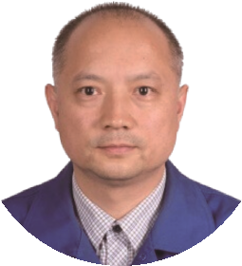
高级工程师叶东平
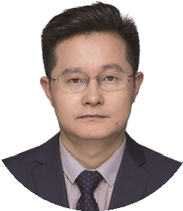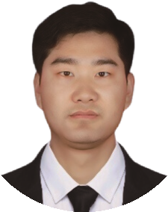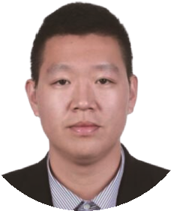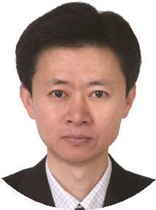
丁卫东
教授
李俊锋
高级工程师
林登高
高级工程师
牛涛
高级工程师

14P
叶东平，男，1968年7月出生。高级工程师。哈尔滨电气集团汽轮机公司副总设计师。哈电集团特级技术专家，长期从事电站热机方案设计和系统设计。在复杂机型、供热机型的设计、选型和供热改造、燃气—蒸汽联合循环蒸汽系统优化方面有较丰富经验。先后获得省部级科技奖项多项，发表论文多篇。汽轮机行业多项标委会委员，国际IEC标委会热电分会专家组成员。
丁卫东，男，1976年3月生于湖北麻城，工学博士，西安交通大学电气工程学院教授。1997年毕业于西安交通大学电气工程学院高电压技术及设备专业，获工学学士学位。2000年毕业于西安交通大学高电压与绝缘技术，获工学硕士学位，2007年毕业于日本九州大学电气与电子系统工程专业，获博士学位。主要研究领域包括气体绝缘与气体放电、脉冲功率技术、高电压测量技术等。
李俊锋，男，高级工程师，平高集团智慧能源研究院新型电力装备研究所副所长。工作以来一直从事高压开关设备研发工作，作为负责人或参与人完成了ZF12D-126 型GIS、ZF11C-252型GIS（更新换代）、ZF12D-72.5（20Hz）型GIS、ZF11D-252（ 20Hz）型GIS、ZHW1B-145型HGIS、ZHW1B-252型HGIS、LW55-550（80kA）型 GCB、550kV C4F7N/CO2环保混合气体等产品研制，多个产品打破国际技术垄断，十余项研究成果达到国际领先水平。
现任于三明市海斯福化工有限责任公司技术支持经理，参与省部级科技项目3项拥有发明专利4项。
主要研究方向为高端氟精细化学品的开发与产业化，成功开发多个产品，如：含氟绝缘气体全氟异丁腈；含氟水成膜泡沫灭火剂；IGBT、电力系统用含氟冷却液等。牛涛于1992年毕业于西安交通大学锅炉专业，长期从事火力发电厂锅炉等离子体点火、清洁低碳燃烧、综合节能方面的技术研究工作，先后参与了多项国家重点研发计划、企业重点研发项目，曾获得国家科技进步二等奖及多项省部级科技奖励。牛涛现任烟台龙源电力技术股份有限公司副总经理，分管公司的科技研发工作，是国家能源投资集团有限责任公司重点研发项目“燃煤锅炉混氨燃烧技术开发与工程示范”的技术负责人。

15P
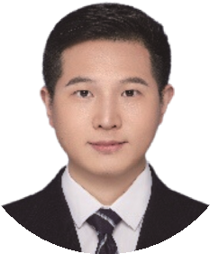
刘伟
教授级高级工程师
王雯
高级工程师
郑宇
副教授
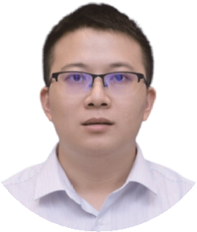
高级工程师李果
Participating / Exhibiting Companies^{参会/参展单位} 16P
 | 部分参会单位 （排名不分先后）
中国核工业集团公司中国广核集团公司华润电力控股公司广东省能源集团公司中国电力建设集团公司哈尔滨电气集团公司中国东方电气集团公司上海电气集团公司国机重型装备集团股份有限公司三明市海斯福化工有限责任公司山东恒科环保设备有限公司 | 山东恒科环保设备有限公司比亚迪汽车工业有限公司国能（福州）热电有限公司深圳供电规划设计院有限公司沈阳华泰电器有限公司广东省能源集团有限公司国能大渡河流域水电深华电力（深圳）有限公司中核运维科技有限公司大有国政科技有限公司陕西省电力行业协会 | 深圳深宝电器仪表有限公司中天科技有限公司长园深瑞继保自动化有限公司广东必达电器有限公司哈尔滨汽轮机厂有限责任公司国能智深控制控制技术有限公司广州市电力工程设计院有限公司中国第一重型机械股份公司海南省电力行业协会上海申能电力科技有限公司
刘伟，女，博士，教授级高级工程师，安徽省技术领军人才，IEC TC10 WG41工作组成员。长期从事电网温室气体SF6及其环保替代、电气设备状态监测和气体处理技术研究，主持安徽省自然基金项目“基于机器学习的绝缘气体沸点及绝缘强度预测方法研究”，参与“环保型管道输电关键技术”、“环保型低压开关设备研发与示范应用”、“超高压环保型气体GIL研发与示范应用”等国家重点研发计划专项或国家电网有限公司科技项目十余项，获得省部级奖励6项，授权发明专利35件，发表SCI/EI/核心期刊论文20余篇。
参展单位 （排名不分先后）
南京南瑞继保电气有限公司 深圳瑞光康泰服务有限公司
深圳南方电网深港科技创新有限公司 江苏巴斯威节能科技有限公司上海申能电力科技有限公司 正力海洋工程有限公司深圳市沃尔核材股份有限公司 深圳市深电供电新能源有限公司厦门明翰电气股份有限公司 深圳华建电力工程技术有限公司深圳市光辉电器实业有限公司 深圳带电科技有限公司
深圳奥特迅电力设备股份有限公司 深圳市深鹏达科技有限公司德京集团有限公司 梅州供电局
北京北开电气股份有限公司 上海天洲电器集团有限公司珠海优特电力科技股份有限公司 三明市海斯福化工有限责任公司北京宏达日新电机有限公司 深圳泰昂能源科技股份有限公司华北电力大学创新管理与人工智能研究所 江门市赛为电力科技有限公司杭州物必连科技有限公司 厦门联容电控有限公司广东安诺新材料科技有限公司 河南泉舜流体控制科技有限公司深圳抛物线科技有限公司 广东艾博电力设计院（集团）有限公司
武汉泽电新材料有限公司 广东省登峰电线电缆有限公司深圳瑞光康泰服务有限公司
王雯，博士（后），现就职于中国电力科学研究院有限公司高电压研究所。国家电网公司第一批新型电力系统“六氟化硫气体环保替代输变电设备科技攻关团队”成员，CIGRE B3.A3.60工作组成员，中国电工技术学会等离子体及应用专委会青年委员。长期从事强温室效应气体环保替代关键技术攻关及绿色低碳装备研制、输变电设备寿命评估及设计优化等，作为骨干承担多项国家重点研发计划及国网公司重大科技项目，在电力装备绿色升级方面取得一系列创新成果。获科技进步奖2项，授权发明专利10余项，发表论文30余篇，出版专著1部。
郑宇，工学博士，副教授，武汉大学电气与自动化学院高电压与绝缘技术研究所。主要从事新型环保绝缘气体研发与应用基础研究、高电压与绝缘测试技术、电力设备健康管理与故障诊断等研究。兼任IEEE PES输配电委员会电力设备数字孪生工作组秘书，中国电工技术学会电工测试专委会委员，中国电工技术学会绝缘材料与绝缘技术专委会委员，中国电工技术学会等离子体及应用专委会青年委员。近年来主持环保绝缘气体研究领域国家级项目2项，入选“人社部”博士后创新人才支持计划，承担电网企业横向项目3项。已发表SCI/EI论文20余篇，授权发明专利8项，参编专著 1本，研究成果支撑了国际首台特高压环保GIL成功研制，获中国电工技术学会科技进步一等奖1项、国家电网有限公司科技进步一等奖1项。
历任东方锅炉新能源研发部副部长，新能源事业部副总经理，东方电气股份有限公司北方分公司副总经理。现任东方锅炉综合能源事业部副总经理，高级工程师。目前在东方电气主要从事:
耦合储热的煤电机组，风光大基地新能源消纳，工业园区清洁低碳供能，压缩空气储能，多能耦合综合能源解决方案等领域。

17P 参会须知Notice for Participants
- 展商报到地址： 深圳国际会展中心D10馆南登录大厅2号报到处；
嘉宾报到地址： 深圳国际会展中心D10馆前厅报到中心； 展览地址： 深圳国际会展中心D10馆； 论坛地址： 深圳国际会展中心D10馆二层
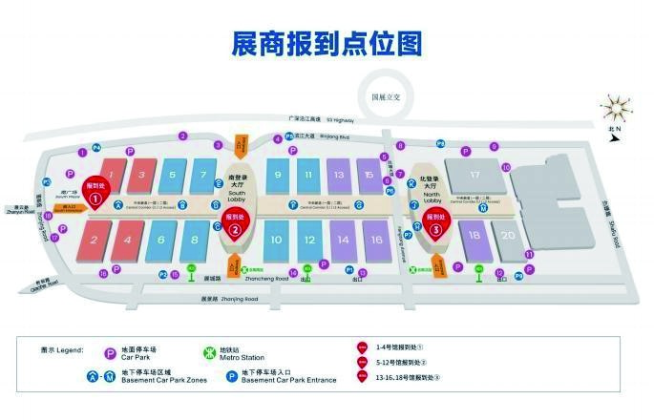
- 酒店信息
住宿酒店推荐：维纳斯皇家酒店448 元/标间、大床房（天/间）
- 会议费用 会议费：非会员 2200 元/位，会员 1800 元/位（含会议资料 费、正餐费，住宿和交通费用自理）。
请于 11 月 5 日前将回执发至邮箱 kjrbxm@163.com。
- 汇款信息参会款项请汇入本次活动承办方指定账户。
账户名称： 厦门红电控股有限公司
开 户 行： 中国建设银行厦门自贸试验区兴港支行 账 号： 35150110229509279108
- 参会注意事项欢迎您参加“ 第二十六届中国国际高新技术成果交易会”。
展商搭建时间： 2024年11月11日（8:30‒17:30）-2024年11月13日（8:30‒17:30）
2024年11月13日 闭馆时间为15:00
展览时间： 2024年11月14日-2024年11月16日（9：00-17：00）撤展时间: 2024年11月16日(17：00）,无法提前撤展
Notice for Participants^{参会须知} 18P
敬请阅读以下须知：
- 温馨提示
- 本指南为参会嘉宾提供了会议的相关信息，供参会时参考。未尽事宜及临时活动，请随时留意会场发布的通知；
- 观众/嘉宾入场：观众扫码登记办理参观证，并于展会期间现场领取。
- 如有携带现金及贵重物品请妥善保管，使用展馆的电源要注意安全，闭馆时请关闭电源。如电器发生故障，请及时通知服务人员，以免发生意外。
- 布展证和参展办理：深圳国际会展中心D10馆南登录大厅2号报到处。
- 会议期间，早上8:20分从酒店集中坐大巴车到会展中心，12点午餐凭票安排在会展中心3楼集中就餐；下午17:00会展中心10号馆南入口报到中心集中坐大巴车到酒店。请大家听从会务人员安排坐车、就餐。
- 11月14号晚上18:30维纳斯酒店二楼欢迎晚宴，请凭票入场。
领取：11月11日-11月13日（8:30-17:00）参展商应到展馆客商报到中心的“展商报到处”报到并领取相关证件。报到时应提供报名表或参展协议、展位费银行汇款底单（电子或纸质材料均可）、会议合作协议、会议场地租金。
7、会务组联系方式
事务协调： 蔡晓婷 17859934282 酒店用餐： 张慧娟 13950175876 报 到 处： 黄 红 18205929371 布撤展证： 张志芳 18259217025 仓储服务： 陈锶鹏 18118797732 （送至仓储截至到13号早上止）仓储地址： 广东省深圳市宝安区福海街道展城路1号，深圳国际会展中心2号门，4栋仓库 邮编 518103
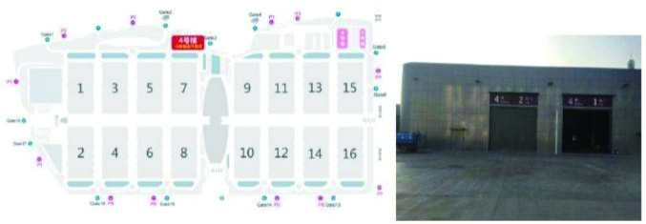
租赁服务：蓝文英 15089417102 现场服务：林铭宇 18902210927
（租借截至6号止） （服务截至13号下午13:00止）

19P 参会须知Notice for Participants

11月11日  （星期一）  【特装布展】 | 9:00-17:30 | 展商报到布展 | 深圳国际会展中心10号馆
11月12日  （星期二）  【特装/标展布展】 | 9:00-17:30 | 展商报到布展 | 深圳国际会展中心10号馆
11月13日  （星期三）  【特装/标展布展】 | 9:00-15:00 | 展商报到布展 | 深圳国际会展中心10号馆
11月13日  （星期三）  【特装/标展布展】 | 15:00-18:00 | 圆桌会议 | 深圳市供电局
11月14日（星期四） | 9:10-9:25 | 第26届中国国际高新技术成果交易会开幕式和领导巡馆 | 深圳国际会展中心6号馆
11月14日（星期四） | 9:10-12:00 | 新型电力系统及设备升级改造技术交流会 | 深圳国际会展中心6号馆
11月14日（星期四） | 13:30-16:30 | 第五届大湾区新型电力系统发展论坛 | 深圳国际会展中心6号馆
11月14日（星期四） | 13:30-16:30 | 煤电灵活低碳转型及新能源技术交流会 | 深圳国际会展中心6号馆
11月15日（星期五） | 9:30-12:00 | 海上新能源发展论坛 | 深圳国际会展中心6号馆
11月15日（星期五） | 13:30-16:30 | 清洁气体替代SF6技术报告会 | 深圳国际会展中心6号馆
11月15日（星期五） | 13:30-16:30 | 首届绿色电力装备设计大赛总决赛 | 深圳国际会展中心6号馆
11月16日 | 15:00-24:00 | 第26届中国国际高新技术成果交易会撤展 | 深圳国际会展中心6号馆
（星期六）

关注红电观察官方账号获取更多展会资讯

